Devenir élève  Vivre ensemble  Je suis poli | Je dis « bonjour »  Date :  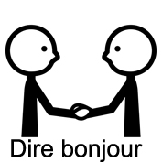 | Je dis « s’il te plait »  Date :  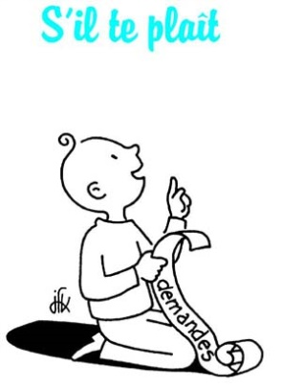 | Je dis « merci »  Date :  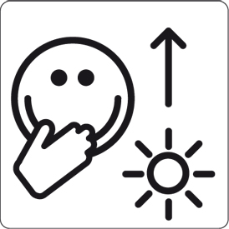 | Je dis « au-revoir »  Date :  